- Выступление председателя райисполкома Валеватого Ю.Н. перед собравшимися.
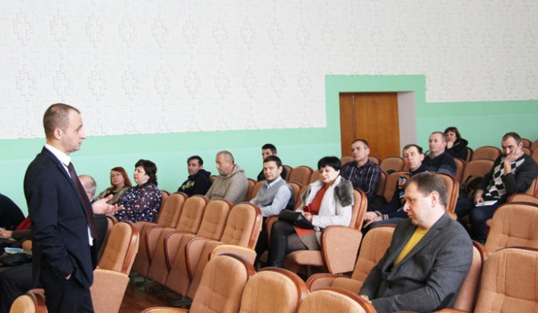
- Диалог между Валеватым Ю.Н. и Парамоновой Л.Б.
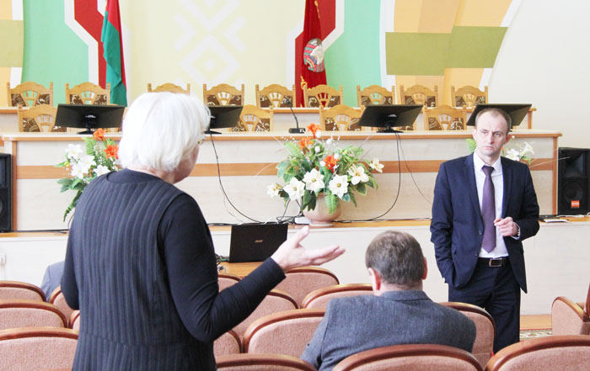

- Заместитель председателя райисполкома Величко С.Н.
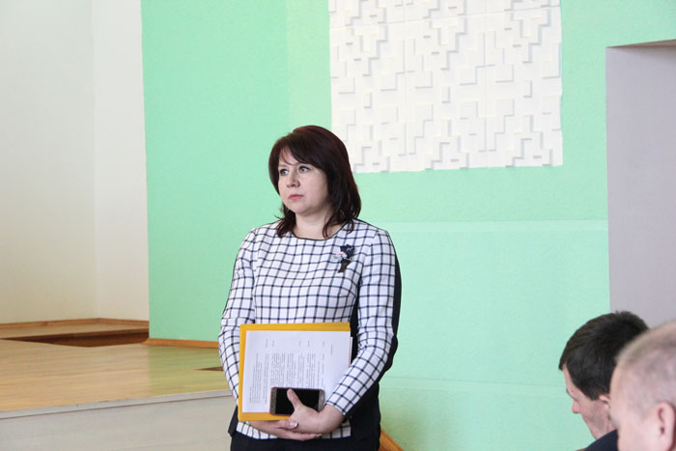
- Диалог между Валеватым Ю.Н. и Акстиловичем В.В.
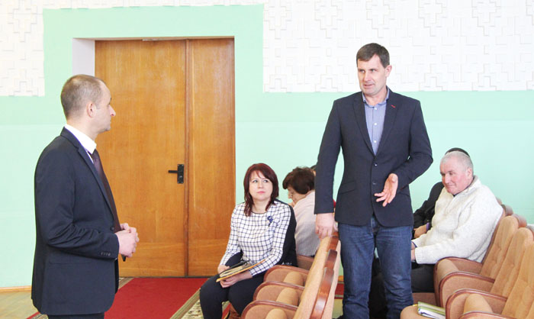

- Выступление Иорданской А.А.
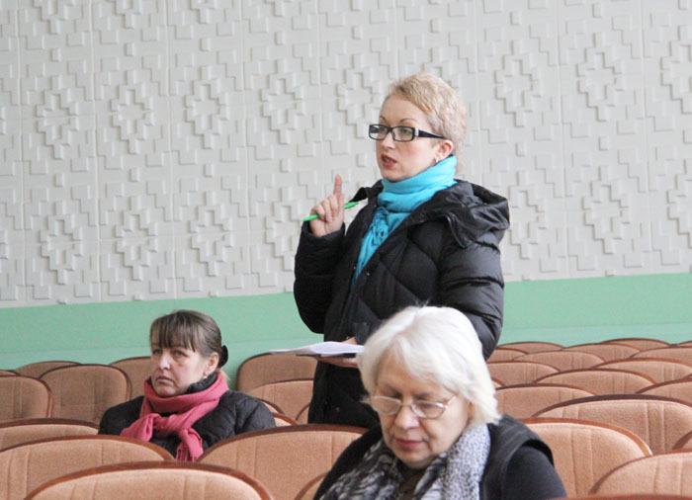
- Выступление Чубрик Е.М.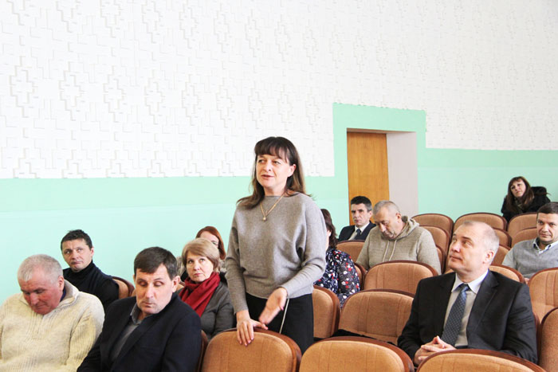
7-8. Общий план участников заседания.
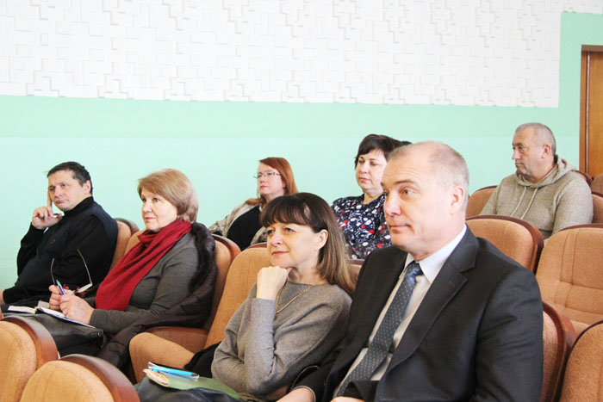

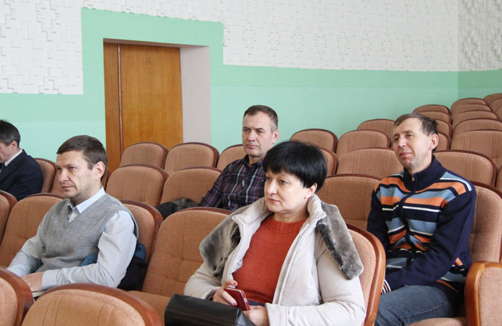

9. Выступление Сачевко К.В.
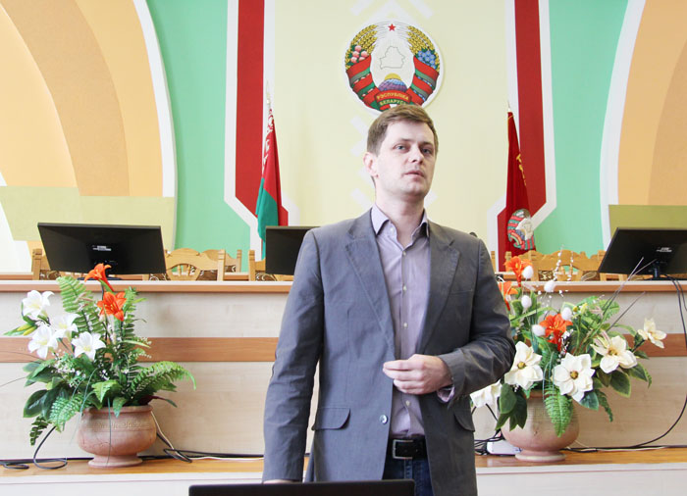
10. Участие в диалоге Трухана И.И.